INDICAÇÃO N. 630/2017

INDICAMOS ao Prefeito Municipal, Exmº. Sr. Fernando Galvão Moura, nos termos regimentais, que, junto à Diretora de Obras da Prefeitura Municipal, Ângela Maria Macuco do Prado Brunelli e junto ao Secretário Municipal de Educação Rodolfo Augusto Rodrigues, realizem a ampliação da cobertura da área externa da creche da EMEB PAULO REZENDE TORRES DE ALBUQUERQUE, situada na Rua Pedro Lopes, n. 166, Residencial Bebedouro, representada pelas fotografias em anexo, propiciando que as crianças que ali permanecem o dia todo possam desenvolver suas atividades naquele local.

Bebedouro, Capital Nacional da Laranja, 30 de agosto de 2017.

Justificativa

A ampliação da cobertura da área externa favorecerá o desenvolvimento de atividades ao ar livre pelas crianças que frequentam a creche da EMEB.

Jorge Emanoel Cardoso Rocha Juliano César Rodrigues
Professor Jorge Juliano César
Vereador - PSD Vereador - PSD

Rogério Alves Mazzonetto Sebastiana Maria Ribeiro Tavares
Rogério Mazzonetto Sebastiana Tavares
Vereador - PDT Vereadora - DEM

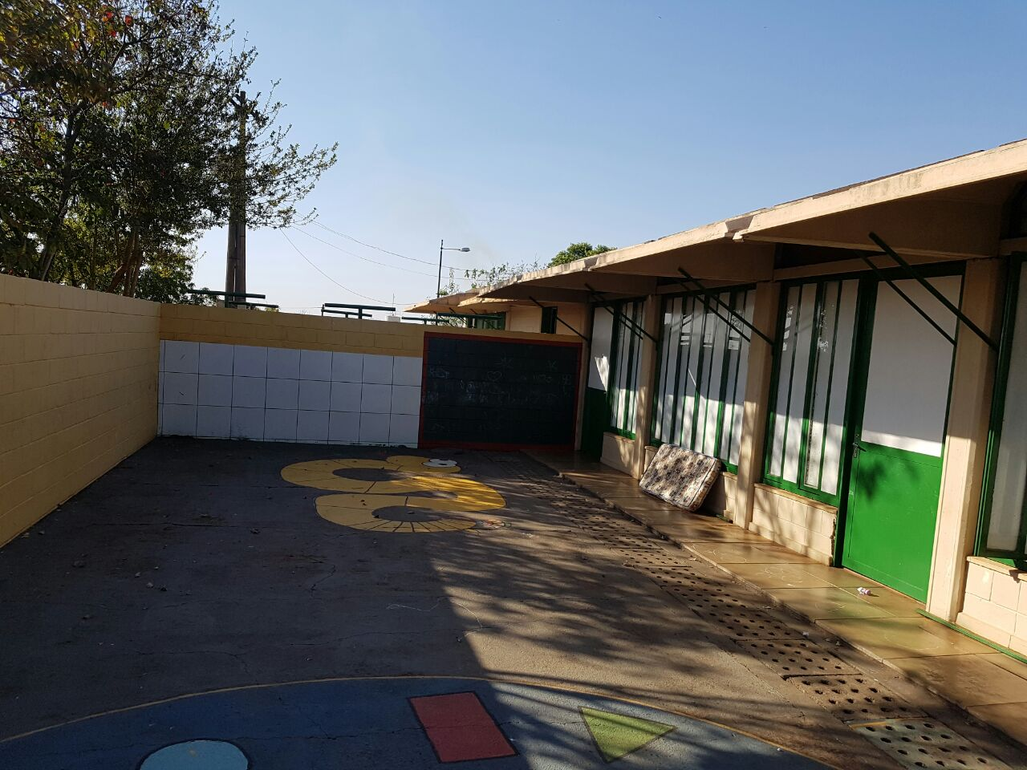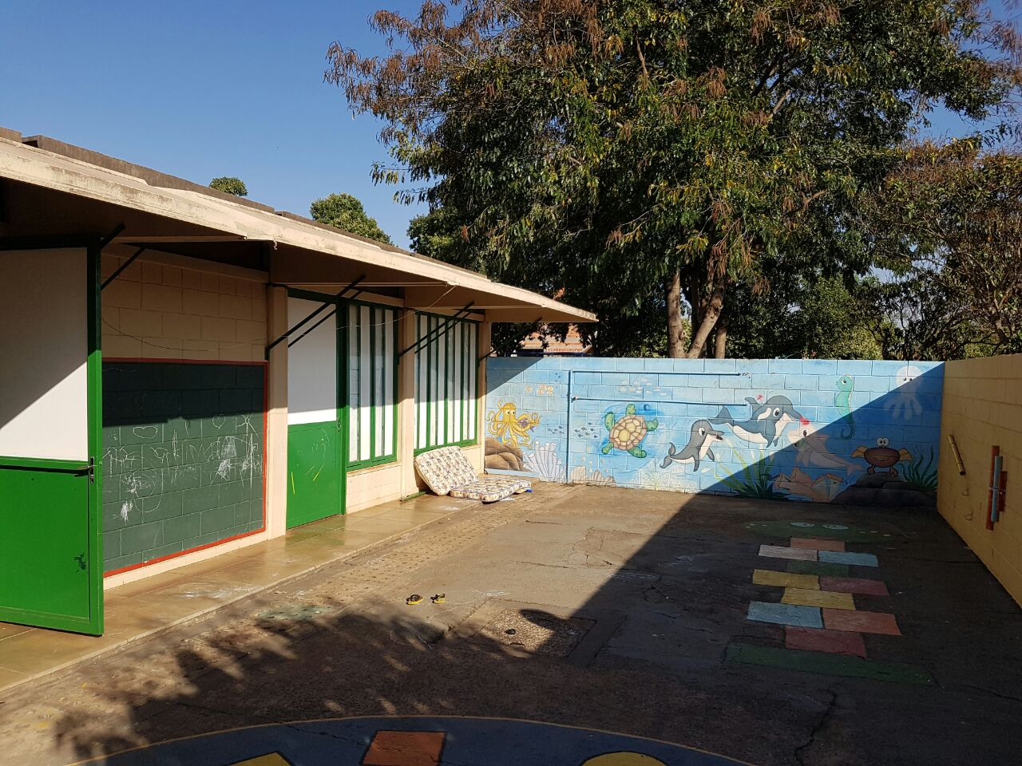

Rua Pedro Lopes, n. 166, Residencial Bebedouro.

